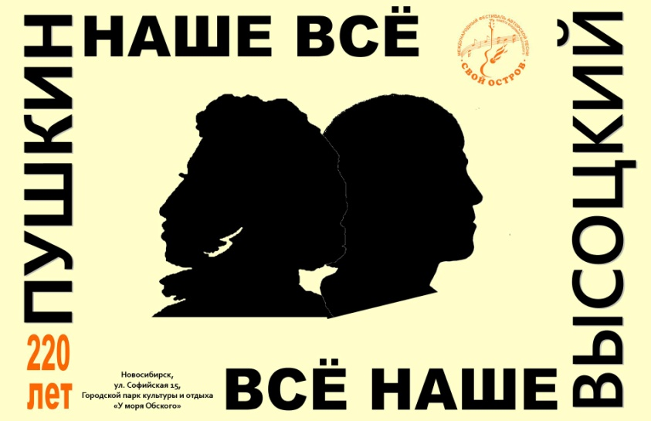

Поэтическая часть XIV МЕЖДУНАРОДНОГО ФЕСТИВАЛЯ АВТОРСКОЙ ПЕСНИ «СВОЙ ОСТРОВ»
Номинации поэтической части:
1. «Пушкин наше всё - Высоцкий всё наше».
2. Поэтический слэм «Я только малость объясню в стихе».
3. «Друзья, прекрасен наш союз» ( исполнение песни на стихи поэта-автора) - союз композитора и поэта.
Любой из участников может выступить ТОЛЬКО В ДВУХ НОМИНАЦИЯХ.
Конкурсные номинации, призы и награды:
- Победитель творческого поэтического конкурса "Пушкин наше всё. Высоцкий всё наше" ( Участникам в этой номинации ИМЕТЬ ПРИ СЕБЕ ОТПЕЧАТАННЫЕ ТЕКСТЫ ПРОИЗВЕДЕНИЙ для предоставления членам жюри)
- Победитель творческого конкурса - поэтический слэм "Я только малость объяснюсь в стихе"
- Победитель творческого конкурса "Друзья, прекрасен наш союз" - союз композитора и поэта.
Поэтическая часть будет проходить во второй день Фестиваля, 27 июля, в три этапа:
1-я номинация "Пушкин наше всё - Высоцкий всё наше" с 10:00 до 12:00.
2-я номинация "Слэм" с 13:00 до 15:00.
3-я номинация "Друзья, прекрасен наш союз" с 16:00 до 18:00.
По всем номинациям присуждаются 1,2 и 3 места.
Заявки принимаются до 25-го июля на почту: vysotsky.fest@gmail.com
Регистрационный сбор участников фестиваля (в том числе и поэтической его части) – 300 рублей с участника, 500 рублей с коллектива (ансамбля) осуществляется при фактической регистрации на месте проведения мероприятия, где каждому подтвердившему участие и оплатившему взнос будут сразу вручены Дипломы участников и подарочные наборы.
Лауреаты, занявшие 1 и 2 места, прочтут свои произведения со сцены.
По вопросам участия в Поэтической части фестиваля обращаться: Андрей Ложкин +7-923-183-53-27

Форма заявки на участие в поэтической части фестиваля

Имя и фамилия участника
Откуда прибыл (город, посёлок)
Конкурсная номинация
Вторая конкурсная номинация (если есть)
E-mail участника
Телефон участника
Дата заполнения заявки

